COMPUESTUDIO
MATERIAL ANEXO – TALLER 1: CONFIGURACIÓN DEL ENTORNO

Curso / Módulo: Técnico en Programación – Diseño de APP
Tema de la actividad: Configuración del Entorno de Desarrollo
Contenido de este anexo: enunciado, objetivo, ejercicios detallados a desarrollar, instrucciones paso a paso, requisitos técnicos, entregables y criterios mínimos de aceptación.
Enunciado general
El aprendiz debe instalar y configurar un entorno de desarrollo funcional para trabajar en los proyectos del programa Técnico en Programación. Esto incluye la instalación del IDE (Visual Studio Code), el reconocimiento de su interfaz y forma de uso (estructura de carpetas, creación de archivos y uso de la terminal integrada), la instalación de extensiones básicas para desarrollo web y Python, la instalación de las herramientas complementarias necesarias (Python y Git) y la creación de la estructura inicial de un proyecto de práctica que servirá como base para las actividades posteriores.
En este taller los aprendices aún no trabajan con repositorios: Git se instala y se verifica, pero la configuración de usuario, la inicialización de repositorios y el manejo de commits se abordarán en una actividad futura, una vez el grupo esté familiarizado con el entorno.
Objetivo
Preparar un entorno de trabajo estable y correctamente configurado que permita al aprendiz desarrollar, ejecutar y organizar proyectos de programación a lo largo de la formación, utilizando Visual Studio Code como IDE principal.
Ejercicios a desarrollar
Ejercicio 1: Instalación de Visual Studio Code
Descargar e instalar Visual Studio Code desde el sitio oficial (https://code.visualstudio.com/download), seleccionando el instalador correspondiente al sistema operativo (Windows, macOS o Linux). Abrir el programa y verificar que inicie correctamente.
- Captura de pantalla de la ventana de bienvenida de Visual Studio Code ya instalado.
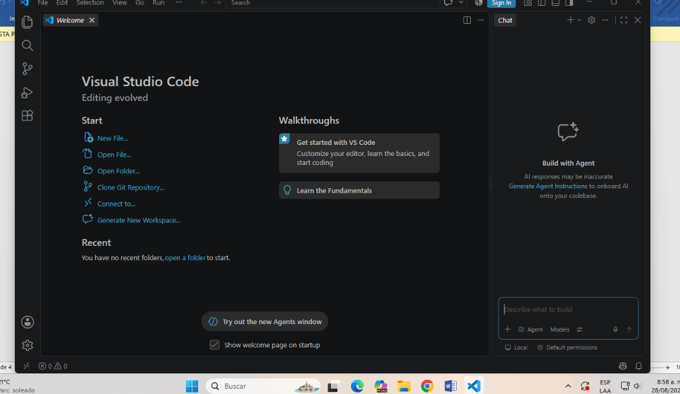

Ejercicio 2: Instalación y verificación de Python
Descargar Python en su versión más reciente desde el sitio oficial (https://www.python.org/downloads/) e instalarlo. En Windows, marcar la opción "Add python.exe to PATH" durante la instalación. Abrir una terminal y ejecutar el comando de verificación de versión para confirmar que la instalación fue exitosa.
Comando: python --version
Resultado esperado: Python 3.x.x
- Captura de pantalla de la terminal mostrando la versión de Python instalada.

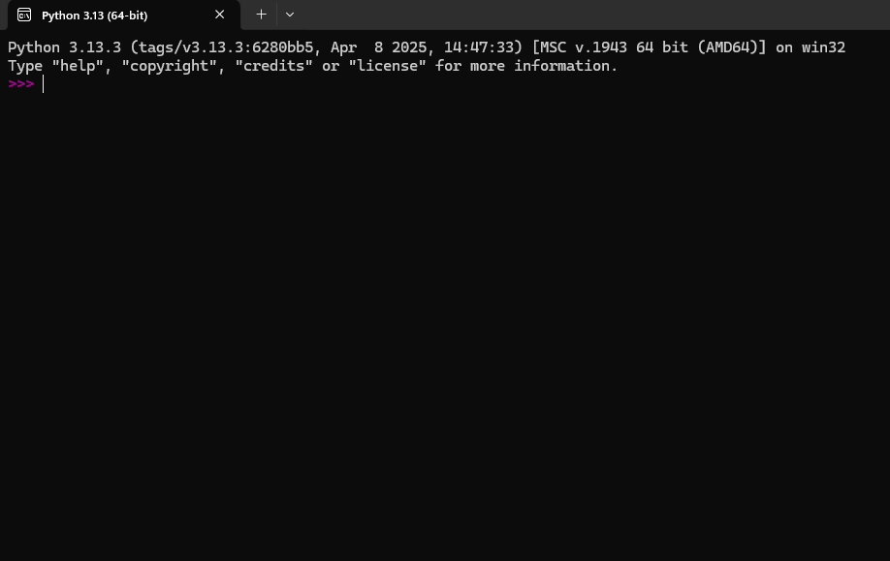

Ejercicio 3: Instalación y verificación de Git
Descargar Git desde el sitio oficial (https://git-scm.com/downloads) e instalarlo utilizando las opciones por defecto del instalador. Verificar la instalación desde la terminal.
Comando: git --version
Resultado esperado: git version x.x.x
- Captura de pantalla de la terminal mostrando la versión de Git instalada.
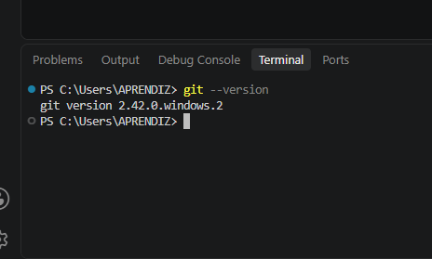
Nota: en este ejercicio solo se instala y se verifica Git. Aún no se configuran usuario ni correo, ni se inicializan repositorios; esto se trabajará en un taller posterior.

Ejercicio 4: Reconocimiento del entorno de Visual Studio Code
Explorar la interfaz de Visual Studio Code identificando sus partes principales: barra de actividades, explorador de archivos, área del editor y panel de terminal. Desde el explorador de archivos, practicar cómo:
- Crear una carpeta nueva.
- Crear un archivo nuevo dentro de una carpeta.
- Renombrar y eliminar archivos o carpetas.
- Abrir la terminal integrada (menú Ver > Terminal, o el atajo Ctrl + ñ / Ctrl + `).
- Captura de pantalla de la terminal integrada abierta dentro de Visual Studio Code.
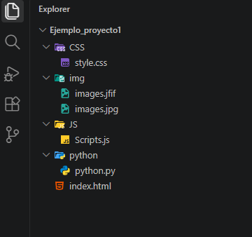

Ejercicio 5: Instalación de extensiones en Visual Studio Code
Abrir el ícono de Extensiones en la barra de actividades (o el atajo Ctrl+Shift+X) y, desde el Marketplace, instalar las siguientes extensiones básicas:
- Python (Microsoft): soporte para ejecución y depuración de código Python.
- Live Server (Ritwick Dey): permite visualizar páginas HTML en el navegador con recarga automática al guardar cambios.
- Material Icon Theme (Philipp Kief): agrega íconos distintivos a archivos y carpetas según su tipo, facilitando identificar visualmente el proyecto.
- Prettier – Code formatter: formatea automáticamente el código HTML, CSS y JavaScript.
- HTML CSS Support: mejora el autocompletado de clases e IDs de CSS dentro de archivos HTML.
- Captura de pantalla del panel de Extensiones mostrando las extensiones instaladas.
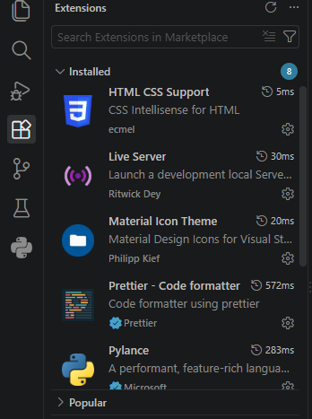
Ejercicio 6: Creación de la estructura del proyecto Introduccion_IDE
Crear, desde el explorador de archivos de Visual Studio Code, una carpeta de proyecto llamada Introduccion_IDE y, dentro de ella, la siguiente estructura de carpetas y archivos:
Introduccion_IDE/
├── CSS/
│ └── style.css
├── imagenes/
│ └── (una imagen, por ejemplo: logo.png)
├── js/
│ └── Scripts.js
└── index.html

En el archivo index.html, enlazar el archivo style.css dentro de la etiqueta <head> y el archivo Scripts.js antes de cerrar la etiqueta <body>, y mostrar la imagen guardada en la carpeta imagenes utilizando la etiqueta <img>. Verificar el resultado abriendo index.html con la extensión Live Server (clic derecho sobre el archivo > "Open with Live Server").
- Captura de pantalla de la estructura de carpetas creada en el explorador de Visual Studio Code.
- Captura de pantalla del resultado en el navegador al ejecutar Live Server.
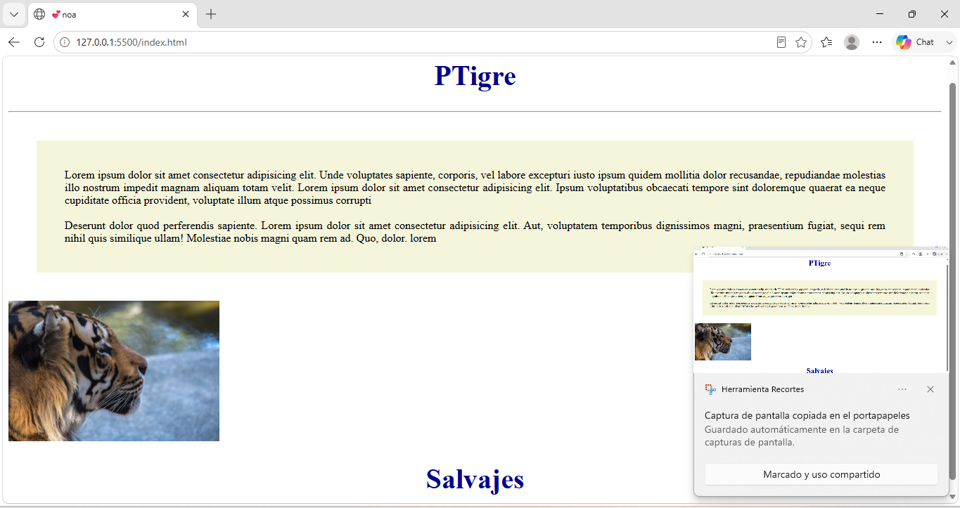
Ejercicio 7: Documentación del entorno en README.md
Crear un archivo README.md en la raíz del proyecto Introduccion_IDE que documente el entorno configurado.
- Título del proyecto y una breve descripción de su propósito.
- Lista de herramientas instaladas con su versión (Visual Studio Code, Python, Git).
- Lista de extensiones instaladas en el IDE.
- Estructura de carpetas del proyecto, explicada brevemente.
Instrucciones generales de desarrollo
- Descargar e instalar Visual Studio Code desde: https://code.visualstudio.com/download
- Descargar e instalar Python en su versión más reciente desde: https://www.python.org/downloads/ y verificar la instalación en la terminal con el comando: python --version
- Descargar e instalar Git desde: https://git-scm.com/downloads y verificar la instalación en la terminal con el comando: git --version (solo instalación y verificación; sin configuración de repositorio en este taller).
- Reconocer la interfaz de Visual Studio Code: crear carpetas y archivos desde el explorador, y abrir la terminal integrada.
- Instalar en Visual Studio Code las extensiones: Python, Live Server, Material Icon Theme, Prettier – Code formatter y HTML CSS Support.
- Crear la estructura del proyecto Introduccion_IDE (carpetas CSS, imagenes y js, y el archivo index.html) y enlazar los archivos style.css y Scripts.js.
- Documentar el entorno configurado en un archivo README.md.
Requisitos técnicos
- Visual Studio Code instalado.
- Python en su versión más reciente.
- Git instalado y verificado (sin configuración de repositorio en este taller).
- Extensiones básicas instaladas en el IDE: Python, Live Server, Material Icon Theme, Prettier y HTML CSS Support.
Entregables
- Capturas de pantalla que evidencien la instalación correcta de las herramientas (Visual Studio Code, Python, Git).
- Captura de pantalla del panel de extensiones instaladas.
- Carpeta de proyecto Introduccion_IDE con la estructura completa (CSS/style.css, imagenes/imagen, js/Scripts.js, index.html).
- Captura de pantalla del resultado del proyecto ejecutado con Live Server.
- Archivo README.md con la descripción del entorno configurado.
Criterios mínimos de aceptación
- El IDE y las herramientas (Python y Git) quedan correctamente instaladas y funcionando.
- Las extensiones solicitadas están instaladas y visibles en el panel de extensiones.
- La estructura de carpetas del proyecto Introduccion_IDE es completa, clara y organizada.
- El archivo index.html enlaza correctamente los archivos style.css y Scripts.js, y muestra la imagen.
- El archivo README.md describe adecuadamente el entorno configurado.

